Tehniline Kirjeldus

Tööde mahtude tabel

Ruumi number joonisel | Nimetus | Ühik | kogus
 | Lammutamine
71,72 | Majandusjuhataja- ja huvijuhi kabineti vaheline sein kuni ripplaeni | m² | 20
51,52 | Klassiruum nr 8 ukseava rajamine direktori kabineti | m² | 2
51 | Direktori kabinetis kahelt seinalt kipsplaadi eemaldamine | m² | 36
47,53 | Kööginurga ukseava avamine koridori | m² | 3
53,54 | Kööginurga ja WC vahelise uksepaku eemaldamine koos pakuga ning ava suurendamine 9x21 (praegune mõõt 9x2) ukse jaoks | m² | 2
58,59 | Klassiruum nr 14 ukseava rajamine õppevahendite lattu | m² | 2
28,30 | Õpiabi klassi ukse eemaldamine ja ava suurendamine | m² | 2
 | Põrandad
50 | Tuulekoja plaatimine | m² | 4
71,72 | Majandusjuhataja- ja huvijuhi kabineti põrandate kokkuviimine (laminaat) | m² | 1
52 | Klassiruum nr 8 vaipkatte paigaldamine | m² | 49
53 | Kööginurga plaatimine | m² | 6
47 | Koridoris osaliselt põrandakatte vahetus uuest seinast kööginurga ukseni (PVC) | m² | 12
53,54 | Personali WC plaatimine koos ukseava põranda tasandamisega | m² | 8
32,33,34 | Abiklassi põrandakatte vahetus ja aluse remont, mis on kohati läbivajunud (PVC) | m² | 15
26,27,28,29 | Teraapiatoa põrand tasandada ja uue katte paigaldamine (PVC) | m² | 31
 | Viimistlemine (krohviparandused, vajadusel pahteldamine ja värvimine)
71,72 | Majandusjuhataja- ja huvijuhi kabineti seinad analoogselt olemasoleva lahendusega seina ja laevärvi osas (värv olemas) | m² | 200
52 | Klassiruum nr 8 seinad (kõrguseni 1,56 m seinavärviga ja kõrgemalt laevärviga) ja lagi (seinavärvi tooni valikul lähtuda ruloode värvist ja kooskõlastada tellijaga) | m² | 141
53 | Kööginurga seinad ja laed analoogselt praeguse värvilahendusega (värv olemas) | m² | 38
47,53 | Kööginurga ja koridorivahelise avatud ukseava viimistlemine koos koridori otsaseinaga | m² | 8
35 | Klassiruumis nr 13 seinad ja lagi, lagi eelnevalt ( 12 m²) krohvida | m² | 60
59,60,61 | Klassiruum nr 14 seinad (värv olemas) | m² | 56
58 | Õppevahendite ladu lagi ja seinad (värv olemas) | m² | 31
32,33,34 | Abiklass lagi ja seinad | m² | 69
26,27,28,29 | Teraapiatuba seinad | m² | 73
30 | Õpiabi klass lagi ja seinad | m² | 79
64,65 | Läbijooksude tagajärgede likvideerimine | m² | 4
 | Ripplaed
71,72 | Majandusjuhataja- ja huvijuhi kabineti ripplagede kokkuviimine | m² | 1
26,27,28,29 | Teraapiatuppa ripplae paigaldamine | m² | 31
 | Elektritööd
52 | Klassiruum nr 8 ukseava rajamisel ette jäävad pistikud ja lülitid ümber tõsta. | tk | 1
53 | Kööginurka lisada viis pistikut (kohvimasin, veekeetja, külmik, nõudepesumasin, mikrolaineahi. Pistikute asukoht kokkuleppel. | tk | 1
51 | Direktori kabinet, lisada pistikupesad 5 tk, Valgustus ümber tõsta. Lammutavate kipsseinte taga olevad kaablid paigaldada seina sisse ja krohvida | tk | 1
54 | Wc ventilaatorile toite rajamine | tk | 1
33 | Wc taastamisega kaasnevad elektritööd | tk | 1
 | Muud
47 | Koridori klaasvahesein uksega laius 2,2 m, kõrgus 3,01 m. sarnases stiilis olemasoleva vaheseinaga. Karastatud klaasidega. | tk | 1
52 | Klassiruum nr 8 uued ventilatsioonirestid koos paigaldusega | tk | 1
53 | Rajada kööginurga tööpind 2,47 x 0,6 m koos valamu ja segistiga (olemasolev külmik peab jääma tööpinna alla). Tööpinna tagasein plaatida. Koristajale veevõtu võimaluse rajamine. | tk | 1
51 | Kaks metallraamil klaasvaheseina direktori kabineti pikkusega 4,7m (uksega) ja 2,67m, kõrgus 3,0m. Lahendus kooskõlastada eelnevalt tellijaga | tk | 2
51,52 | Direktori kabineti ja klassiruumi vahele uue ukse (8x21) paigaldamine | tk | 1
53,54 | Personali WC ja kööginurga vahelise ukse (9x21) paigaldamine | tk | 1
51 | Direktori kabineti püstiku ümber kipsseina rajamine | tk | 1
51 | Direktori kabineti uued ventilatsioonirestid koos paigaldusega | tk | 1
54 | Personali wc paigaldada äratõmme. Lõõtstoruga u 3m ventilatsiooni šahtiga ühendada. Viitega ventilaator, ebameeldiva lõhna eemaldamiseks | tk | 1
58,59 | Klassiruum nr 14 ja õppevahendite lao vahele paigaldada uks (8x21) | tk | 1
30 | Õpiabi klassi uue ukse paigaldamine (9x21) | tk | 1
33 | Taastada wc | tk | 1
27,34,36,50 | Välisuksed koos sulustega | tk | 4
62 | Tulekindla pööninguluugi kohtkindla redeli paigaldamine ning pööningul käigutee rajamine pööninguluugist katuseluugini | tk | 1
 | Joonised
 | Korrigeerida I ja II korruse plaan (olemasolev dwg) töödejärgse situatsiooniga vastavusse | tk | 1

Tööde kirjeldus koos piltidega
Pilt 1
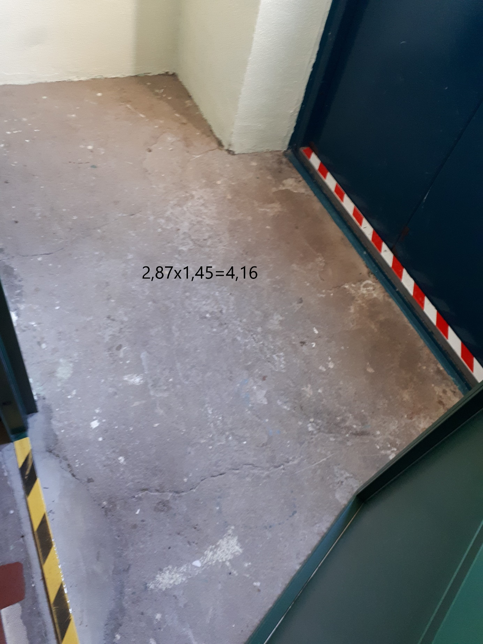
Tuulekoja põrand plaatida 2,87x1,45= 4,16m²
Pilt 2
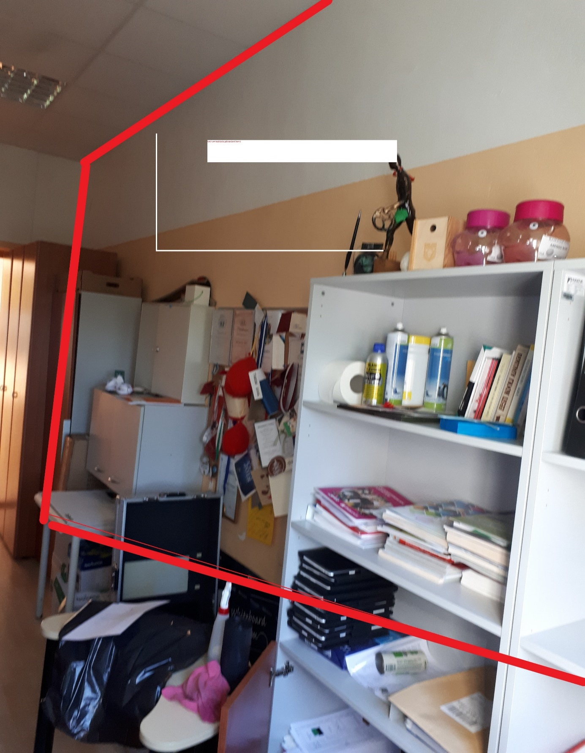
Majandusjuhataja- (pilt 2 ja 3) ja huvijuhi kabineti (pilt 4 ja 5) vaheseina eemaldamine.
Põrandast kuni ripplaeni.
Seina kõrgus 3,25 meetrit, laius 5,98 meetrit.
Puitsõrestik sein on krohvitud, seina paksusega u 20 cm.
Sanitaarremont (värv olemas)

Pilt 3
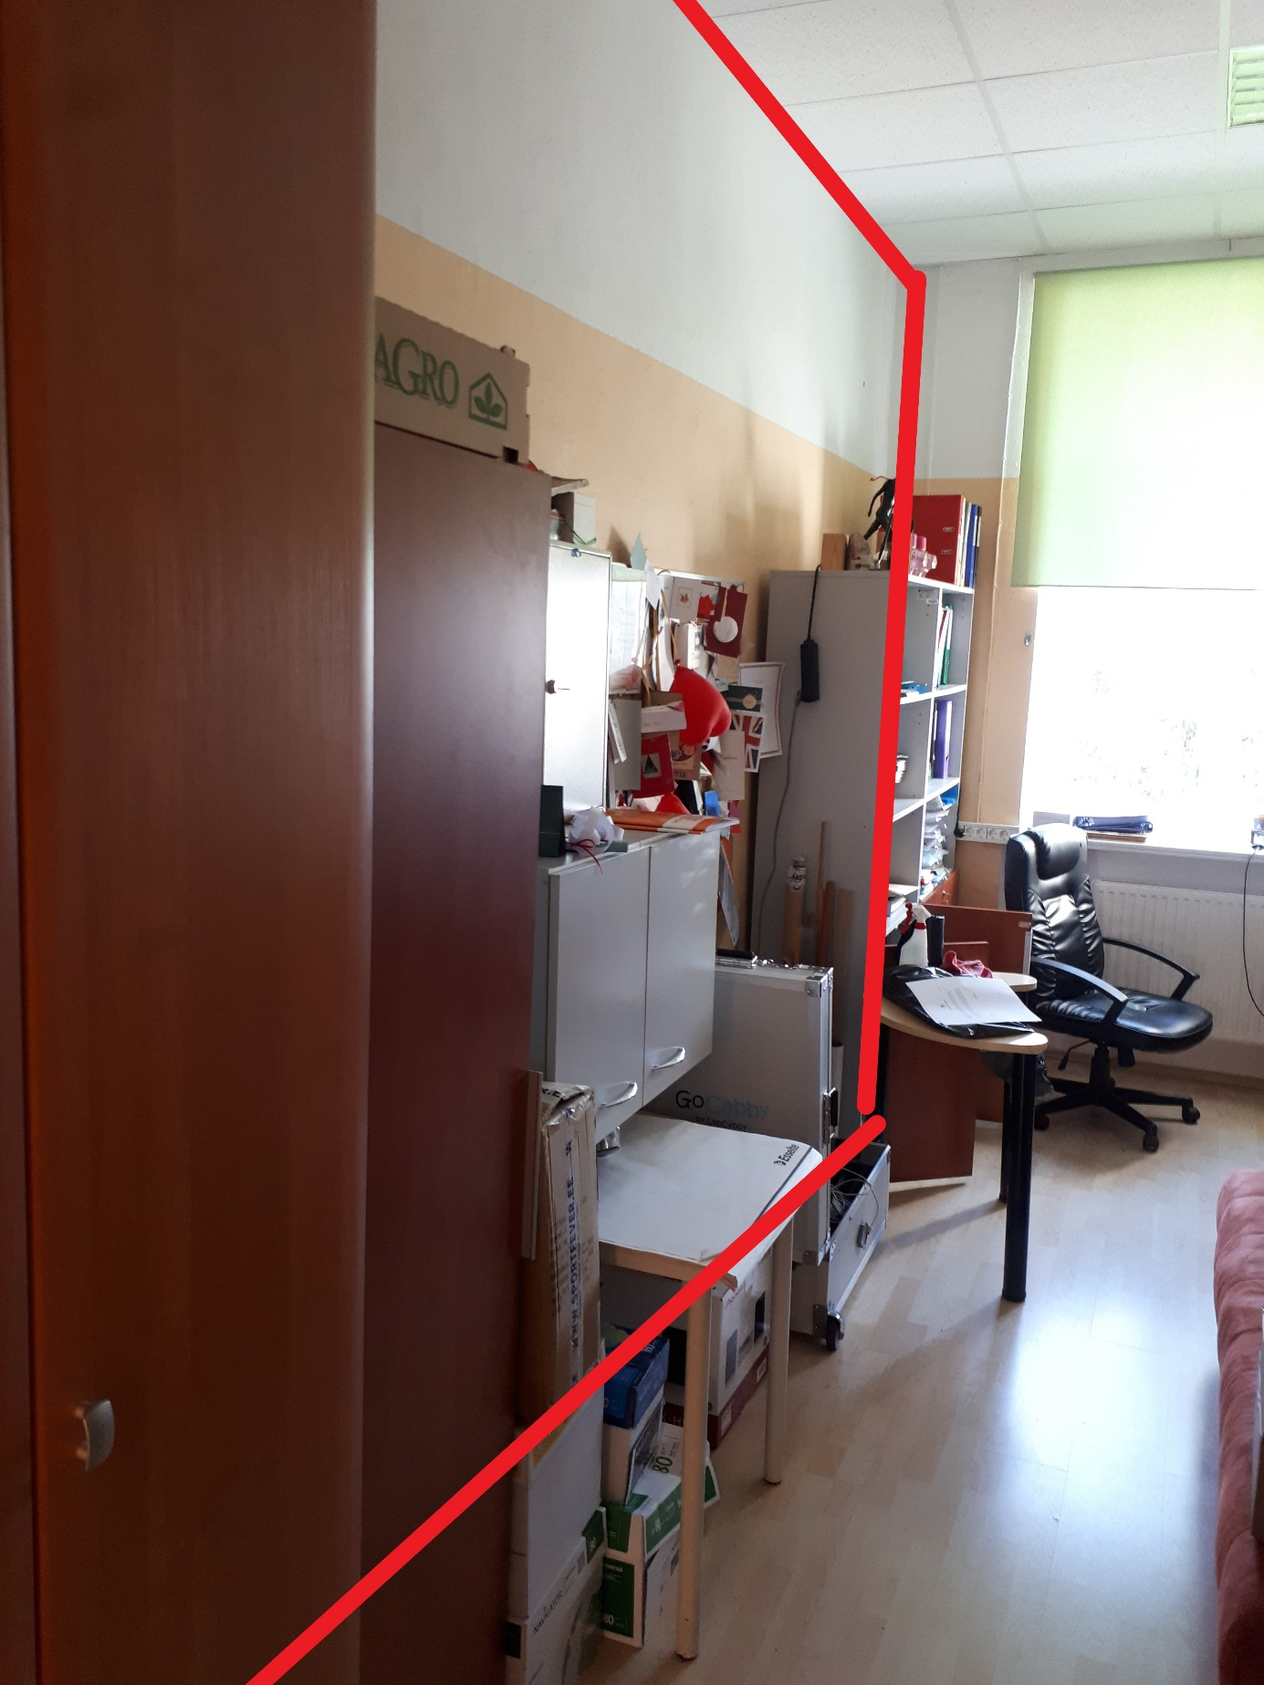

Pilt 4
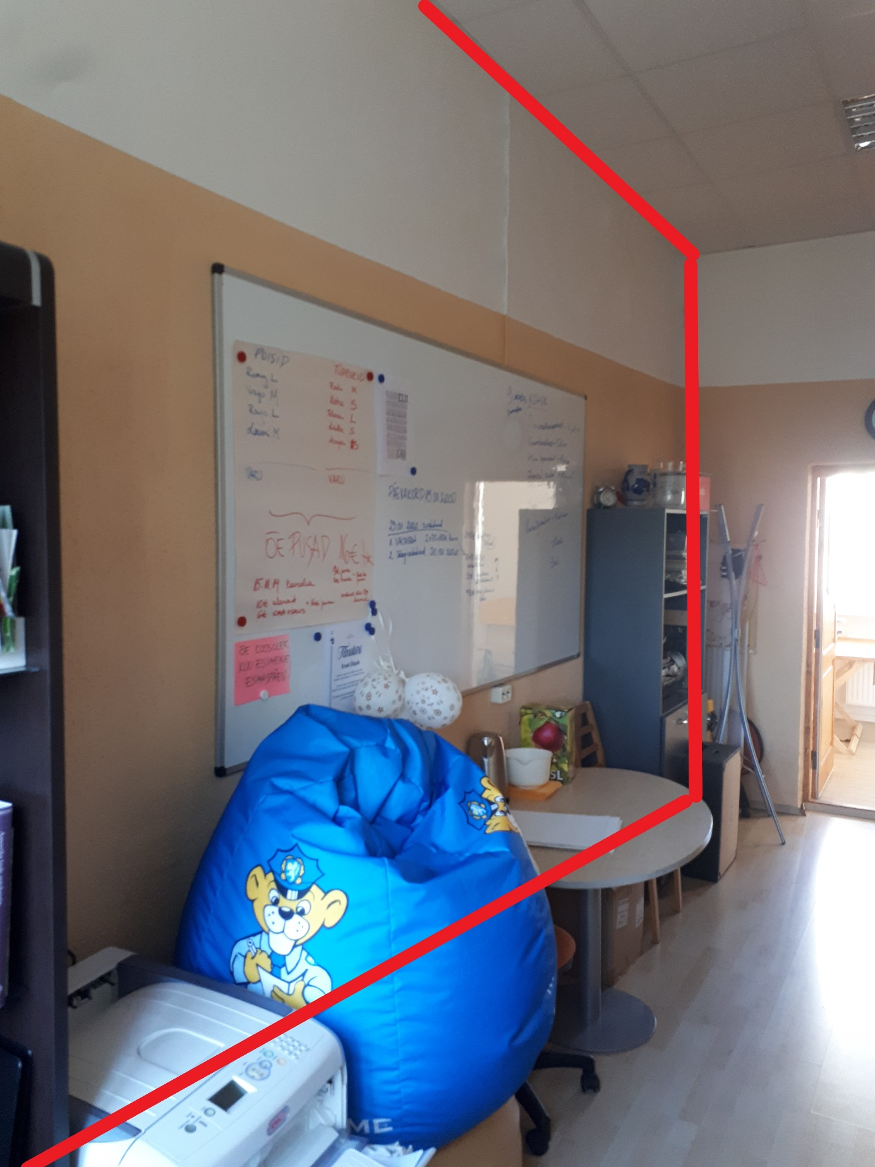

Pilt 5
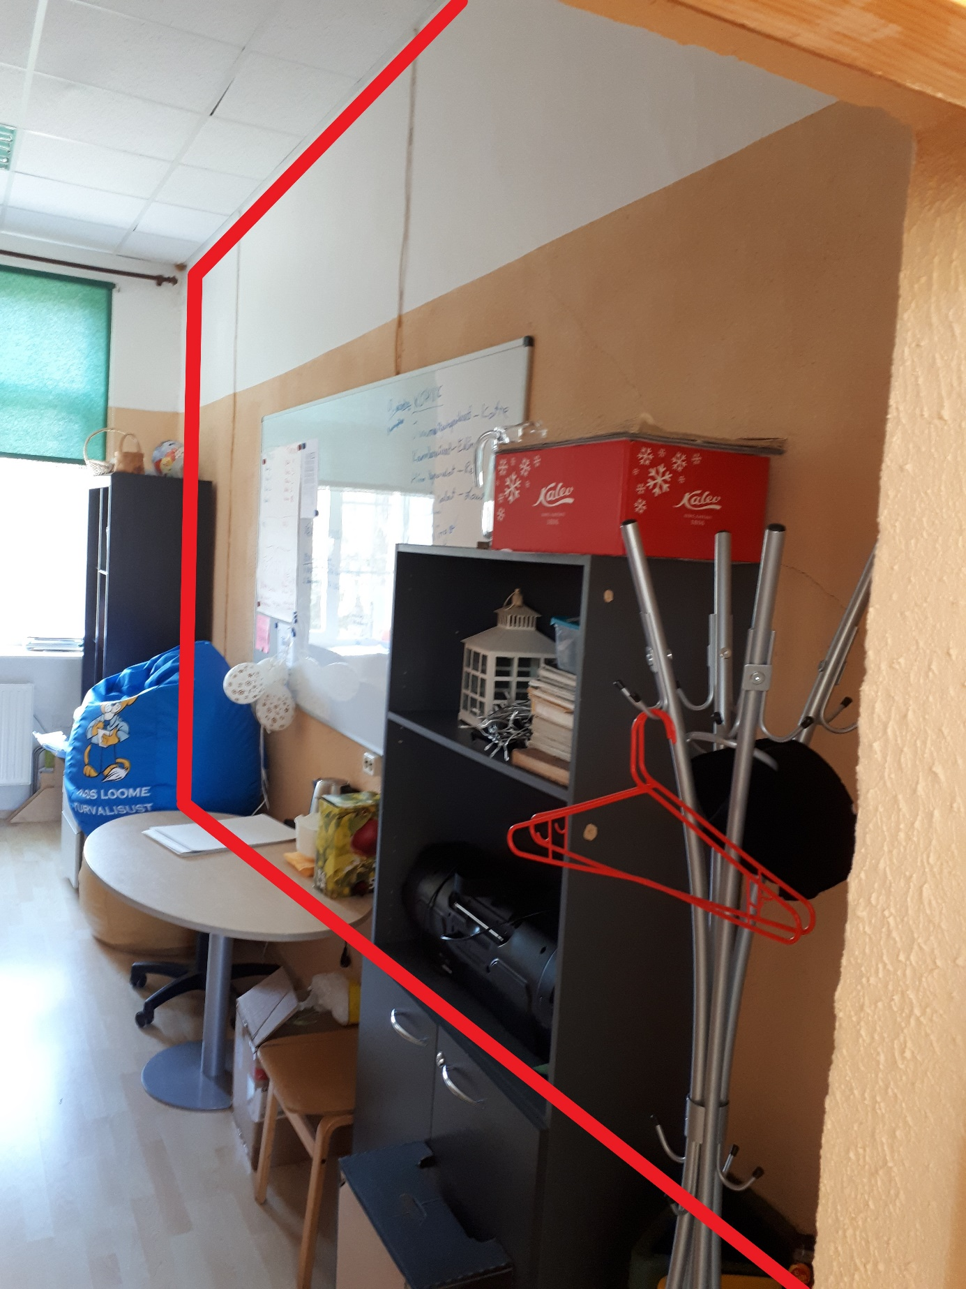

Pilt 6
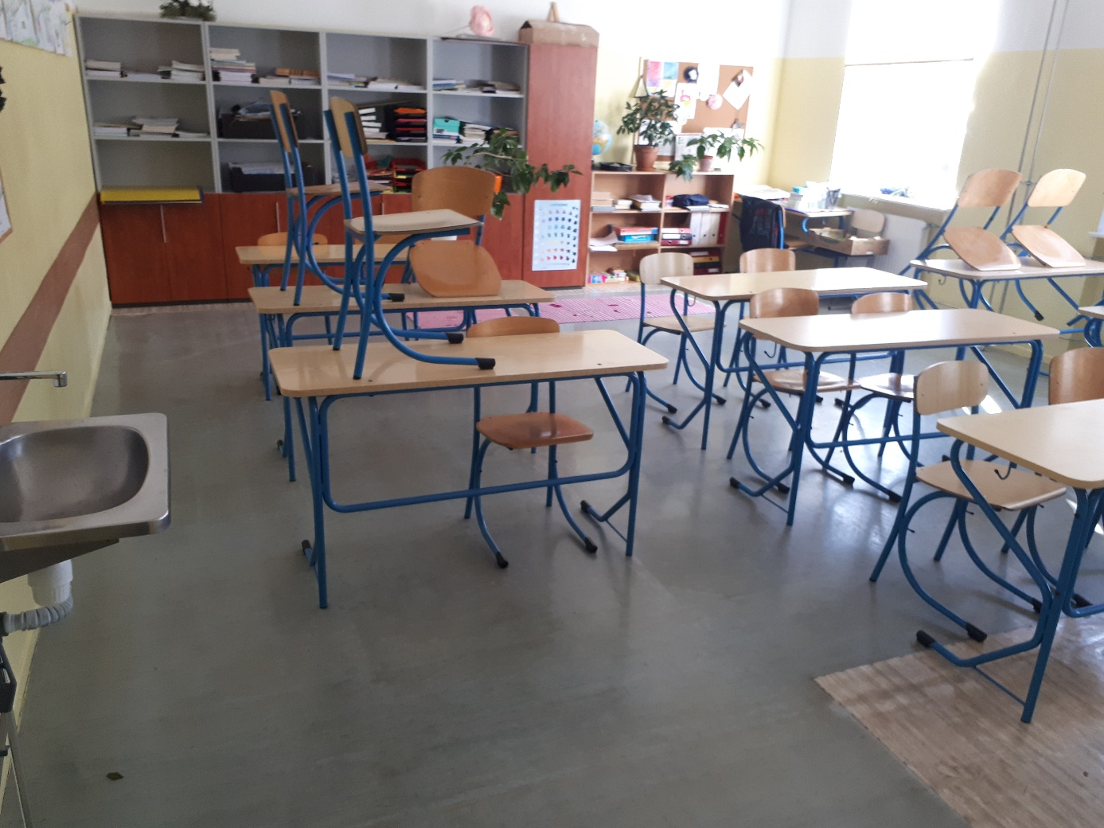
Põrandakatte vahetus klassiruumis nr 8 tekstiilkatte, laius 6,30 m, pikkus 8 m.
Sanitaarremont: Seinad värvida kahe meetri kõrguselt pestava seinavärviga. Ülejäänud osa seintest (1,56 m) ja lagi värvida laevärviga. Seinavärvi toon lähtuvalt klassiruumis olevate ruloode värvist.
Välja vahetada ventilatsiooniluugid tänapäevaste vastu.
Laevärviga 84,81 m²
Pestav seinavärv 57,2 m²
Lagi 8x6,3=50,4 m²
Seinad 1,56x6,3x2= 9,85 m²
1,56x8x2=24,96 m²
Seinad 2x6,3x2=25,2 m²
2x8x2=32 m²

Pilt 8
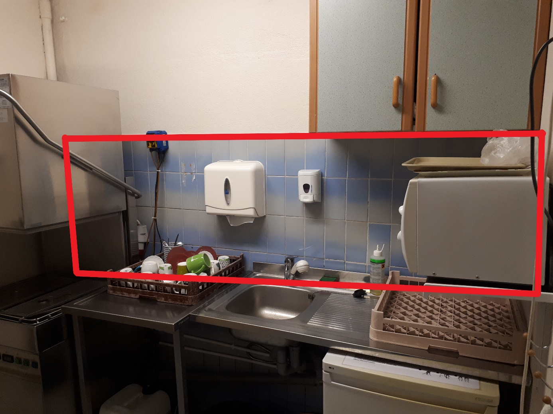
Olemasolev külmik peab jääma tööpinna alla Tööpind 2,47 x 1,46 m koos valamu ja segistiga. Koristajale veevõtu võimalus.
Lisada viis pistikut (kohvimasin, veekeetja, külmik, nõudepesumasin, mikrolaineahi. Pistikute asukoht kokkuleppel.
Sanitaarremont, värv olemas.
Laevärviga 2,46x2,46=6,05 m²
Pestav seinavärv 2,46x2,5x2x2= 24,6 m²
Põrandad plaatida kahes ruumis 2,46x2,46=6,05 m² ning 2,47x3,26=8,05 m². Uksepakud plaatimise käigus eemaldada. Olemasolev vana uks (0,9x2,04) asendada uue uksega (pilt 9).

Pilt 9
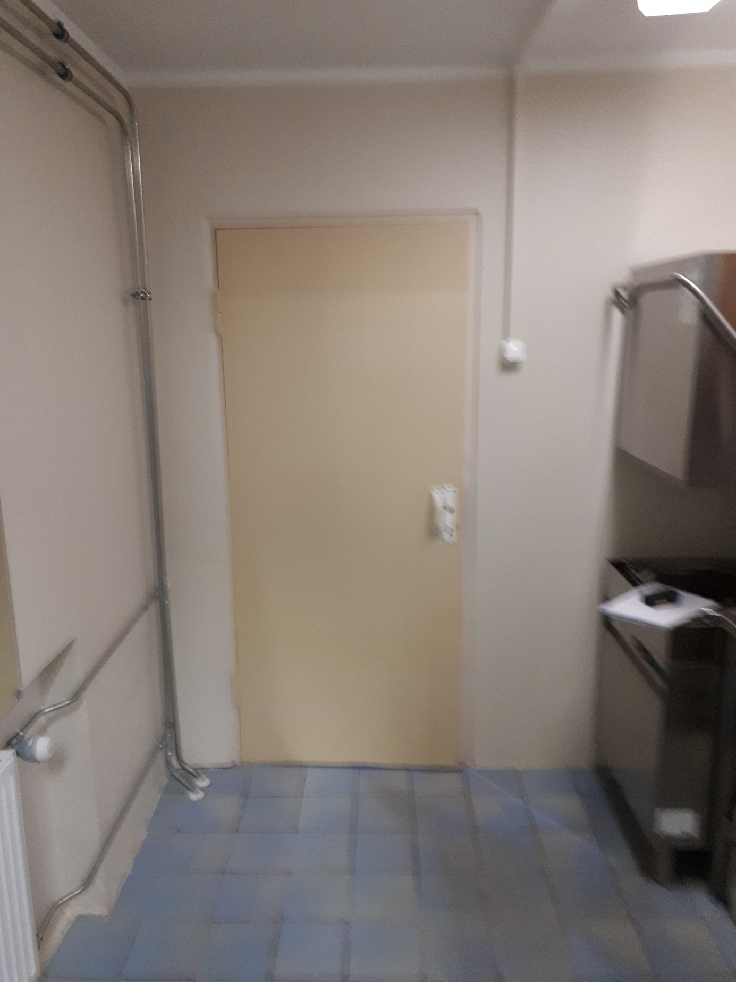
Pilt 10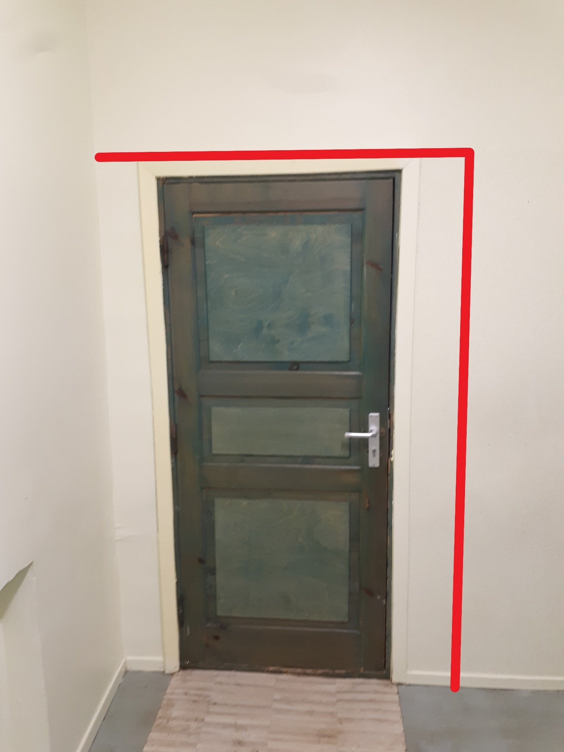
Vahesein koos uksega eemaldada, laius 1,2 m, kõrgus 2,50 m. Laudsõrestik sein u 20 cm paks. Sanitaarremont (värv olemas) kõrgus 3m x laius 2,47=7,41 m²

Pilt 11
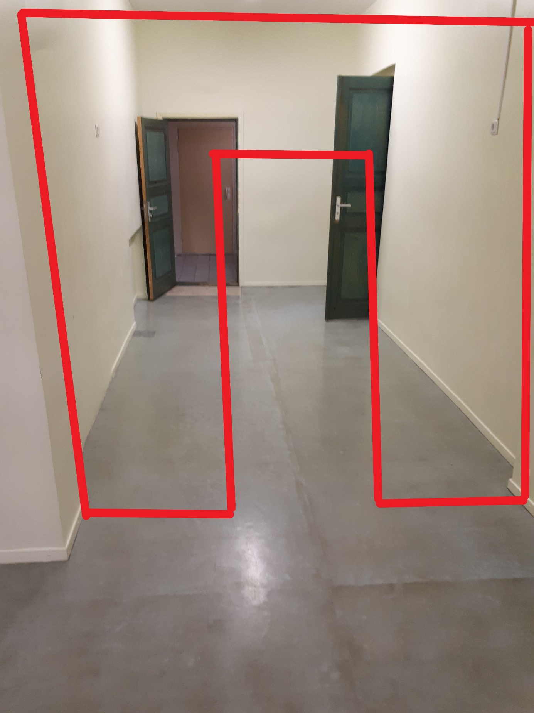

Klaasvahesein uksega laius 2,2 m, kõrgus 3,01 m. Pildil 12 sarnases stiilis. Karastatud klaasidega. Põrandakatte vahetus laius 2,75 m, pikkus 5,27

Pilt 12
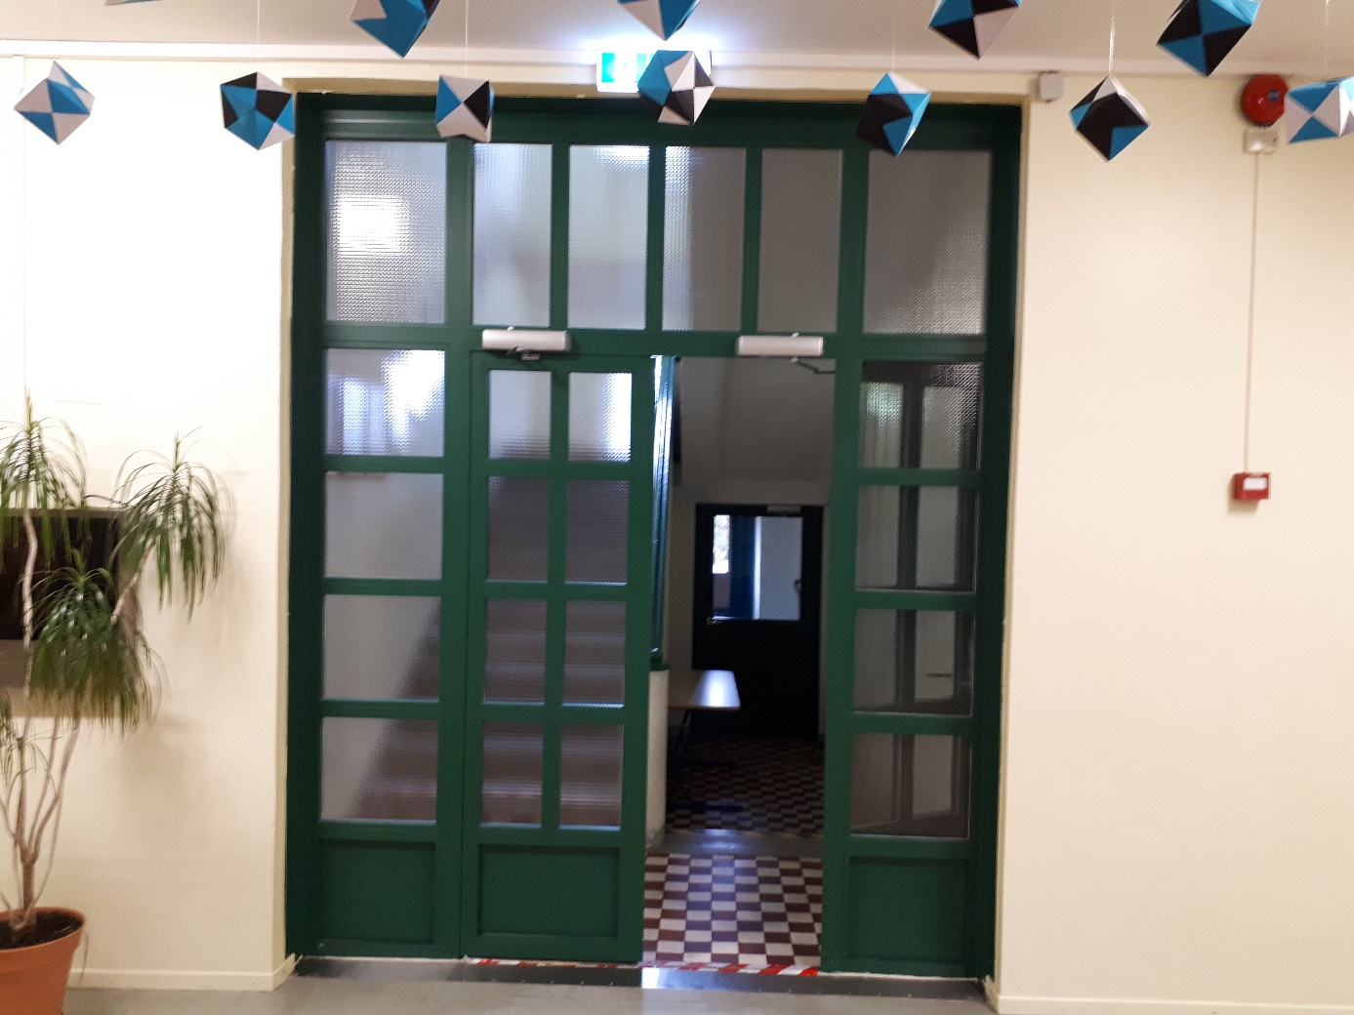

Pilt 13
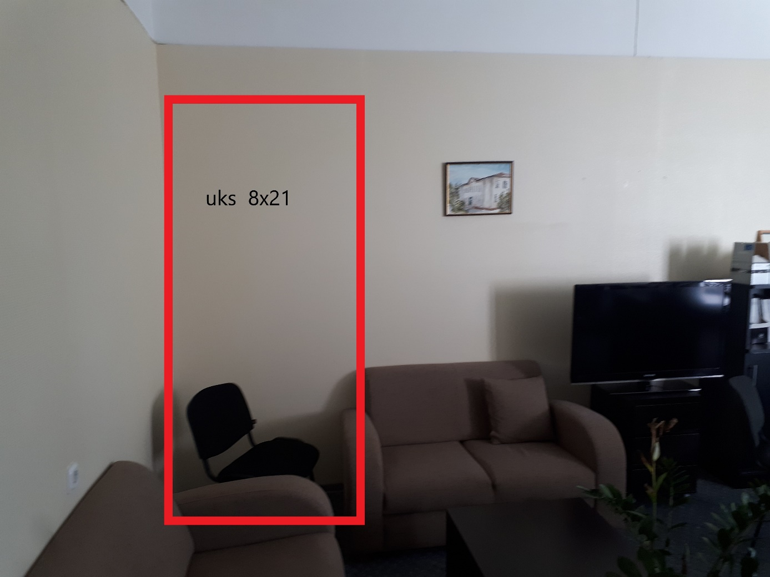
Uks direktori kabinetist klassiruumi nr 8 (pilt 14). Pildil olev otsesein ja sein vasakul on kaetud kipsplaadiga (pilt 15). Mis täpselt on tinginud sellise lahenduse ei tea. Samuti on teadmata, millises seisukorras kipsplaadi tagused seinad on. Soov on eemaldada olemasolev kipsplaat seintelt. Värvitoon kokkuleppel. Kabineti mõõtmed pikkus 5,98m, laius 5,03m, kõrgus 3m

Pilt 14
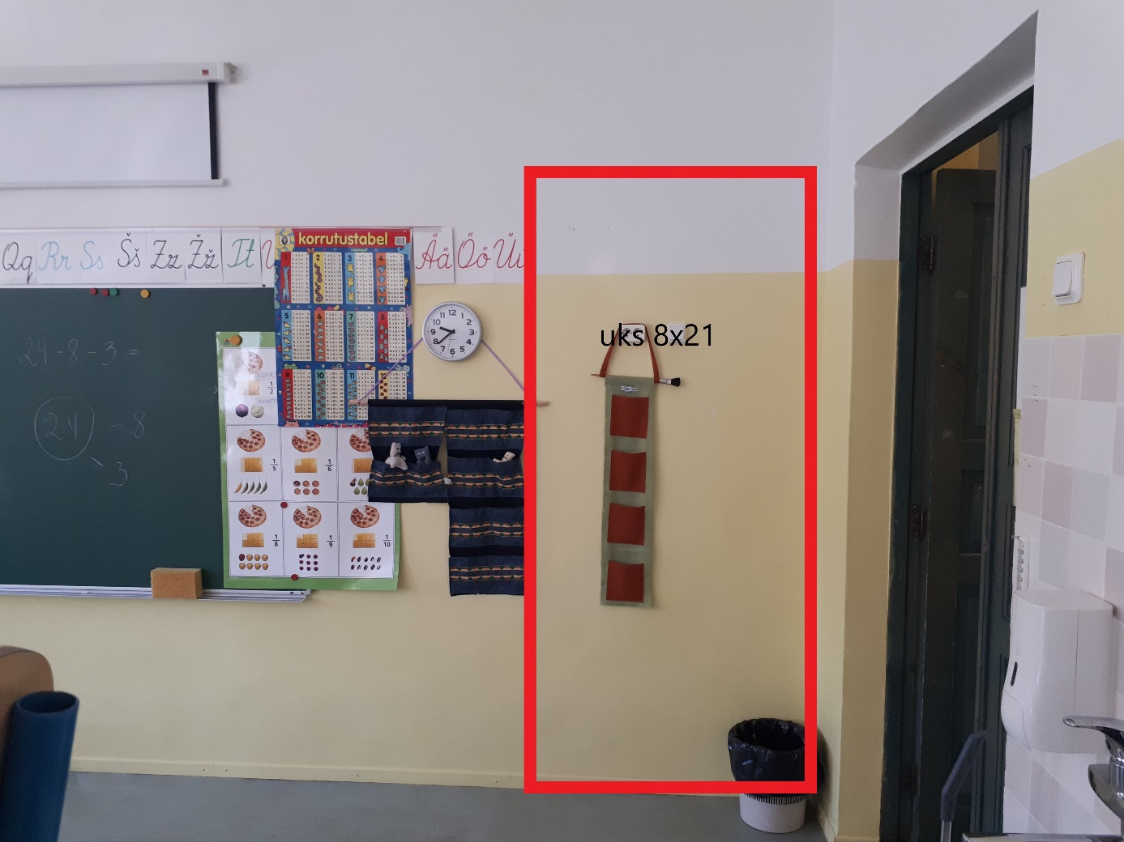
Uks direktori kabinetti. Uks avaneb direktori kabineti poole. Pistikud ja lülitid ümber tõsta.
Pilt 15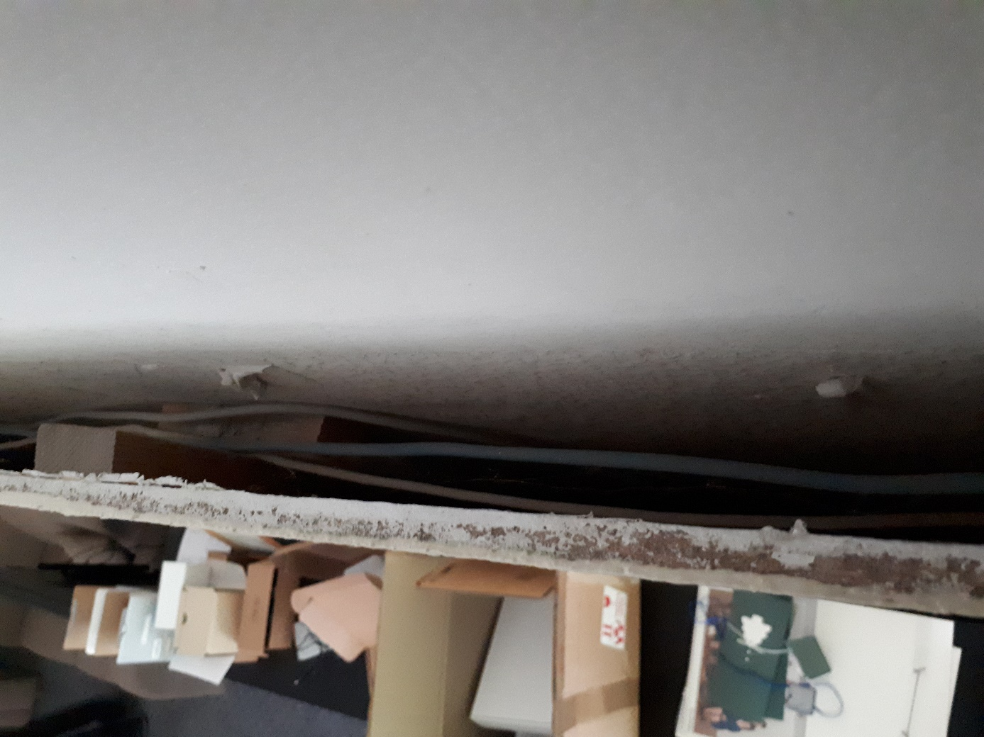

Pilt 16

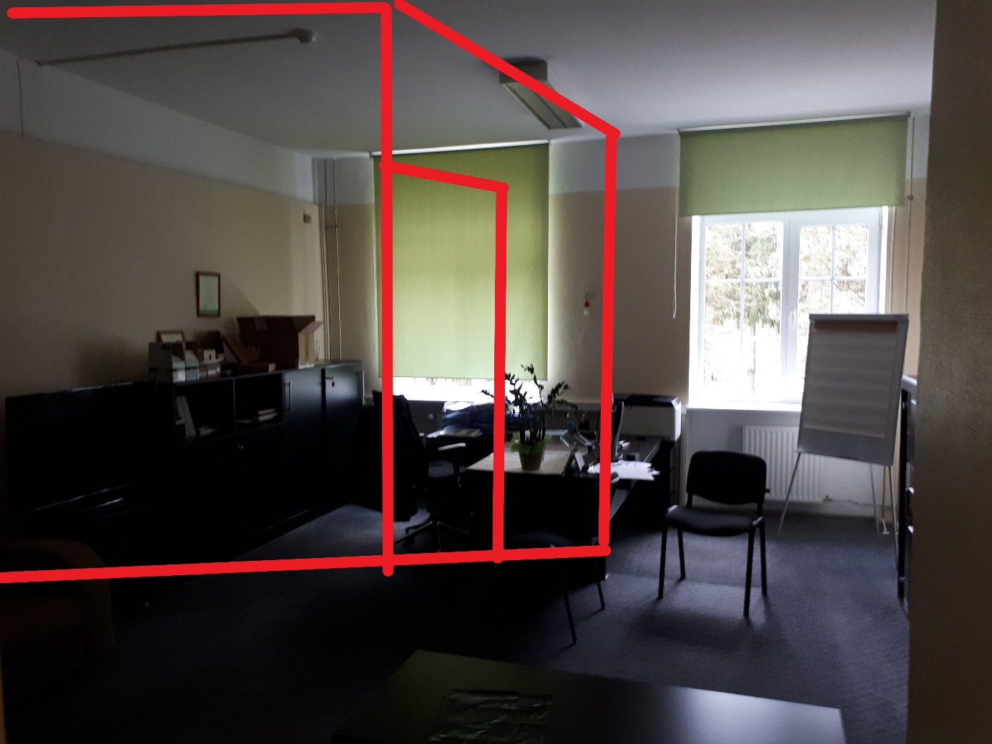
Uksega klaasvaheseinad direktori kabineti pikkus 4,7m, laius 2,67m, kõrgus 3,0m. Lisada pistikupesi, Valgustus ümber tõsta.

Pilt 17
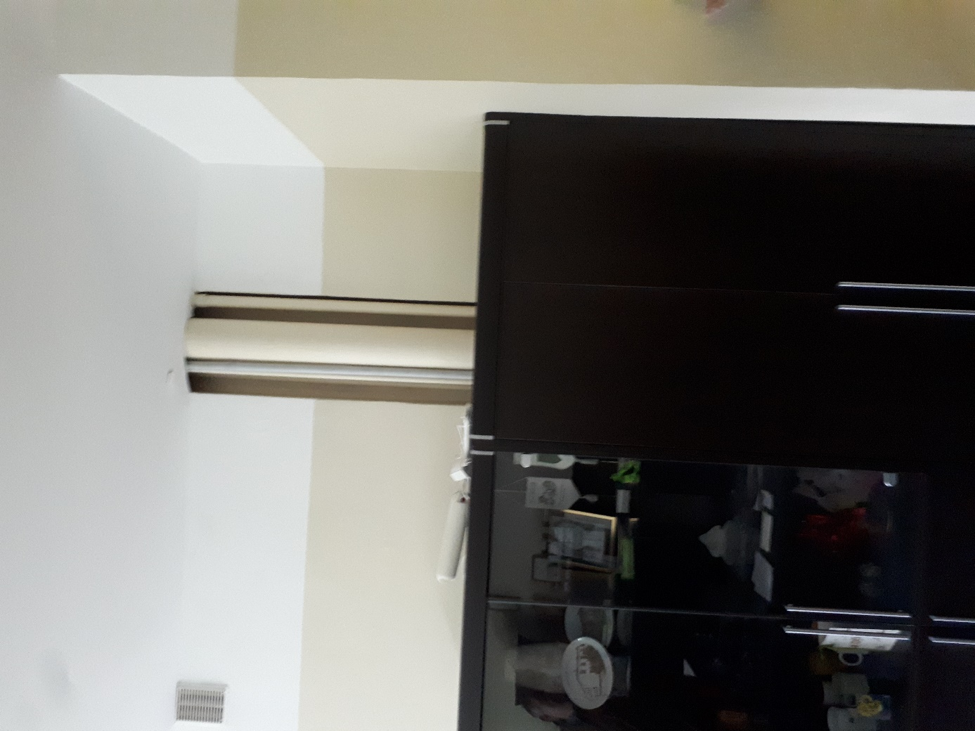
Pildil näha olev torustik katta ja ventilatsiooniluuk asendada tänapäevasega.

Pilt 18
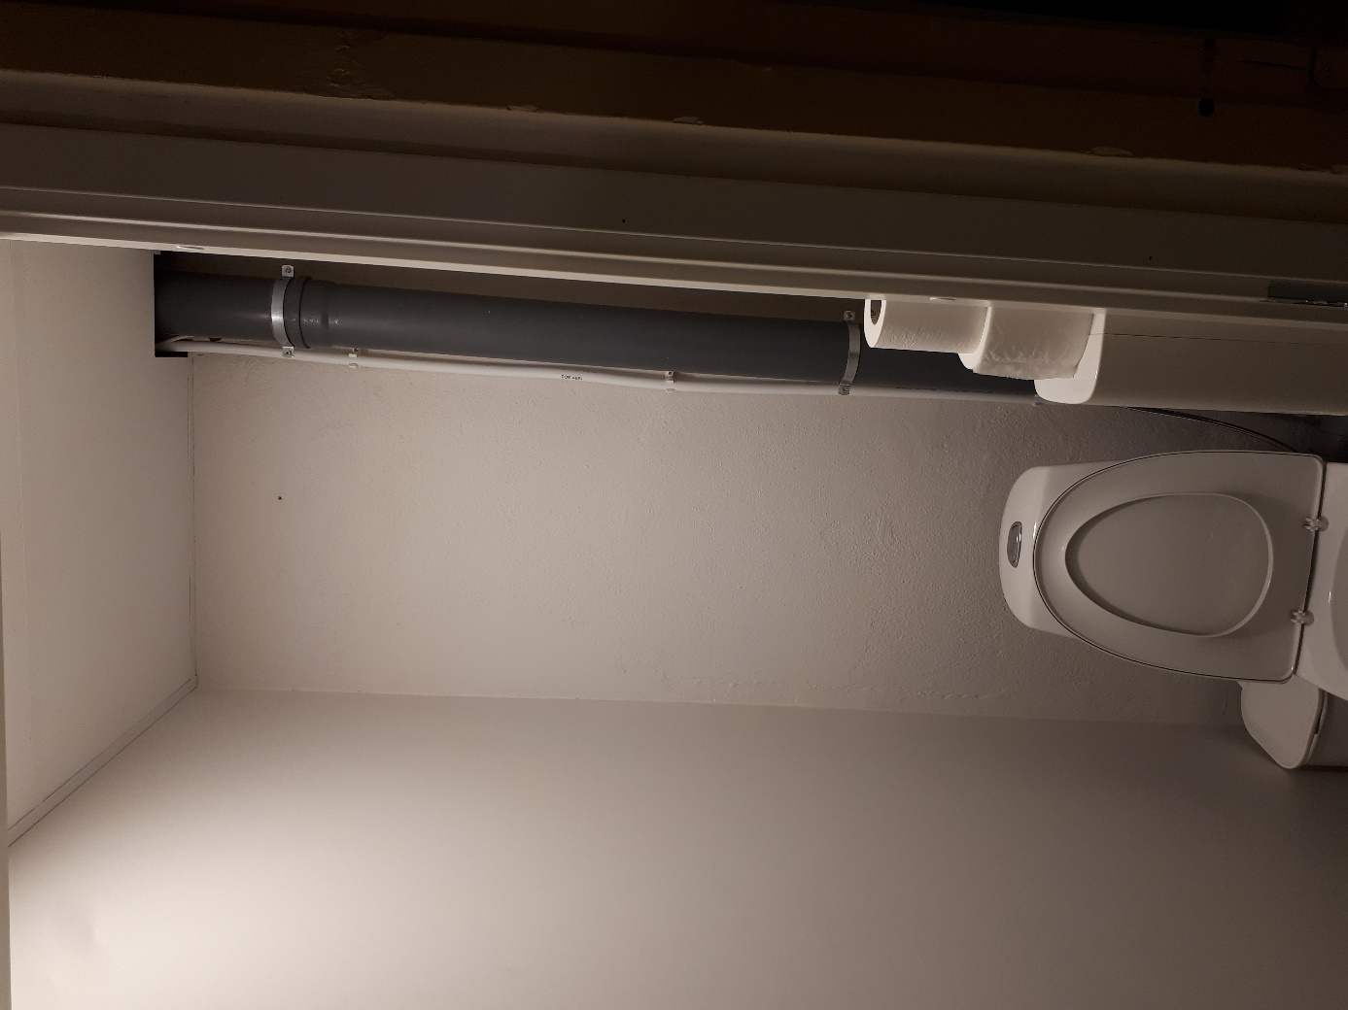
Personali wc paigaldada äratõmme. Lõõtstoruga u 3m ventilatsiooni šahtiga ühendada. Viitega ventilaator, ebameeldiva lõhna eemaldamiseks.

Pilt 19
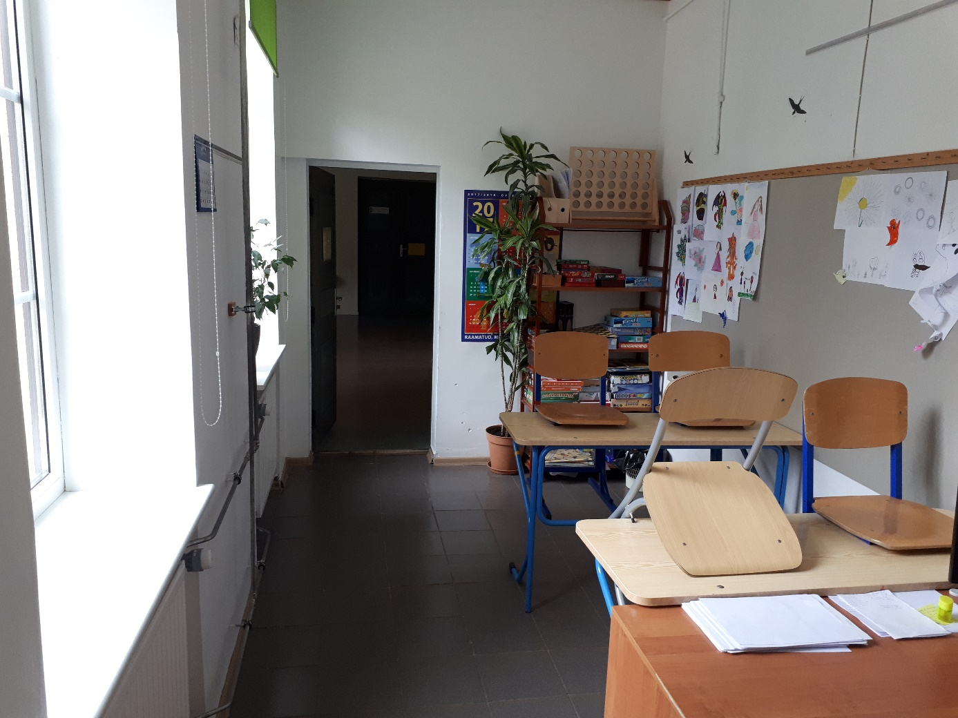
Klassiruumis nr 13 sanitaarremont. Laius 2,44m, pikkus 4,71m, kõrgus 3,09m.

Pilt 20
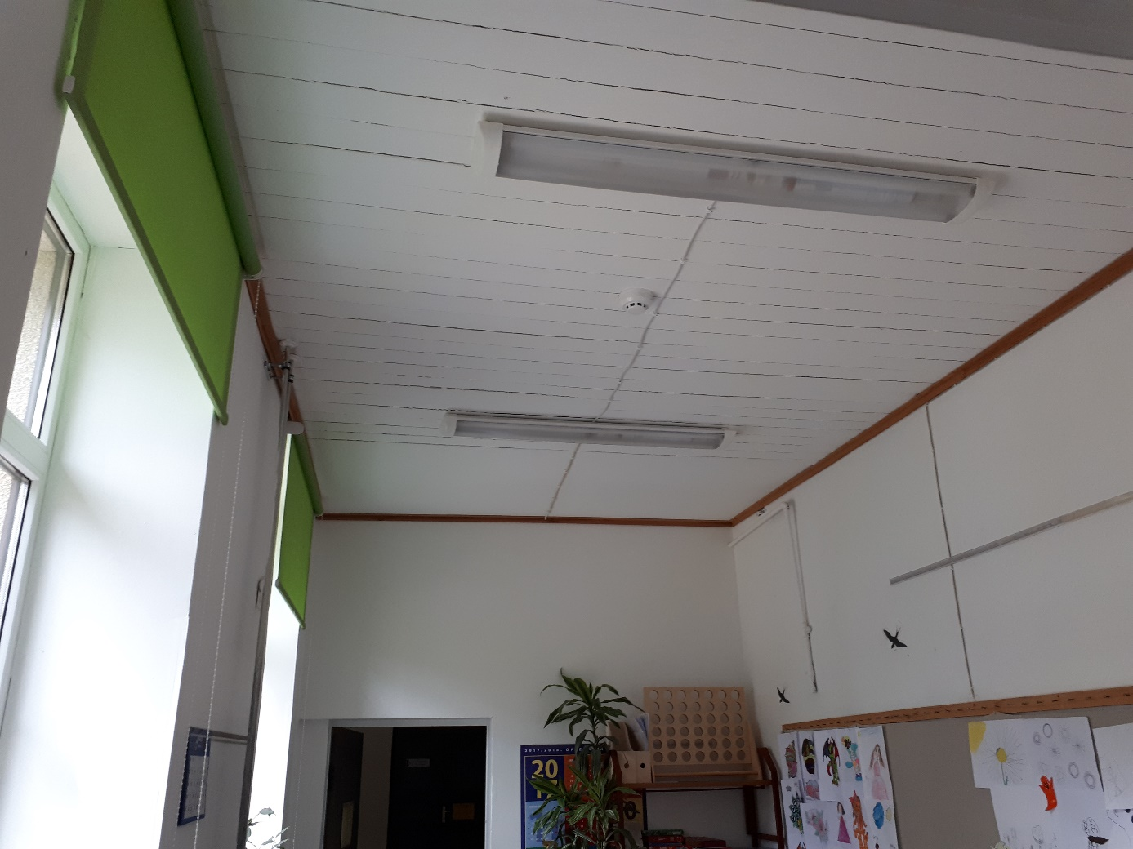
Klassiruumi nr 13 lae viimistlus. Laius 2,44m, pikkus 4,71m.

Pilt 21 8klassiruum nr 14
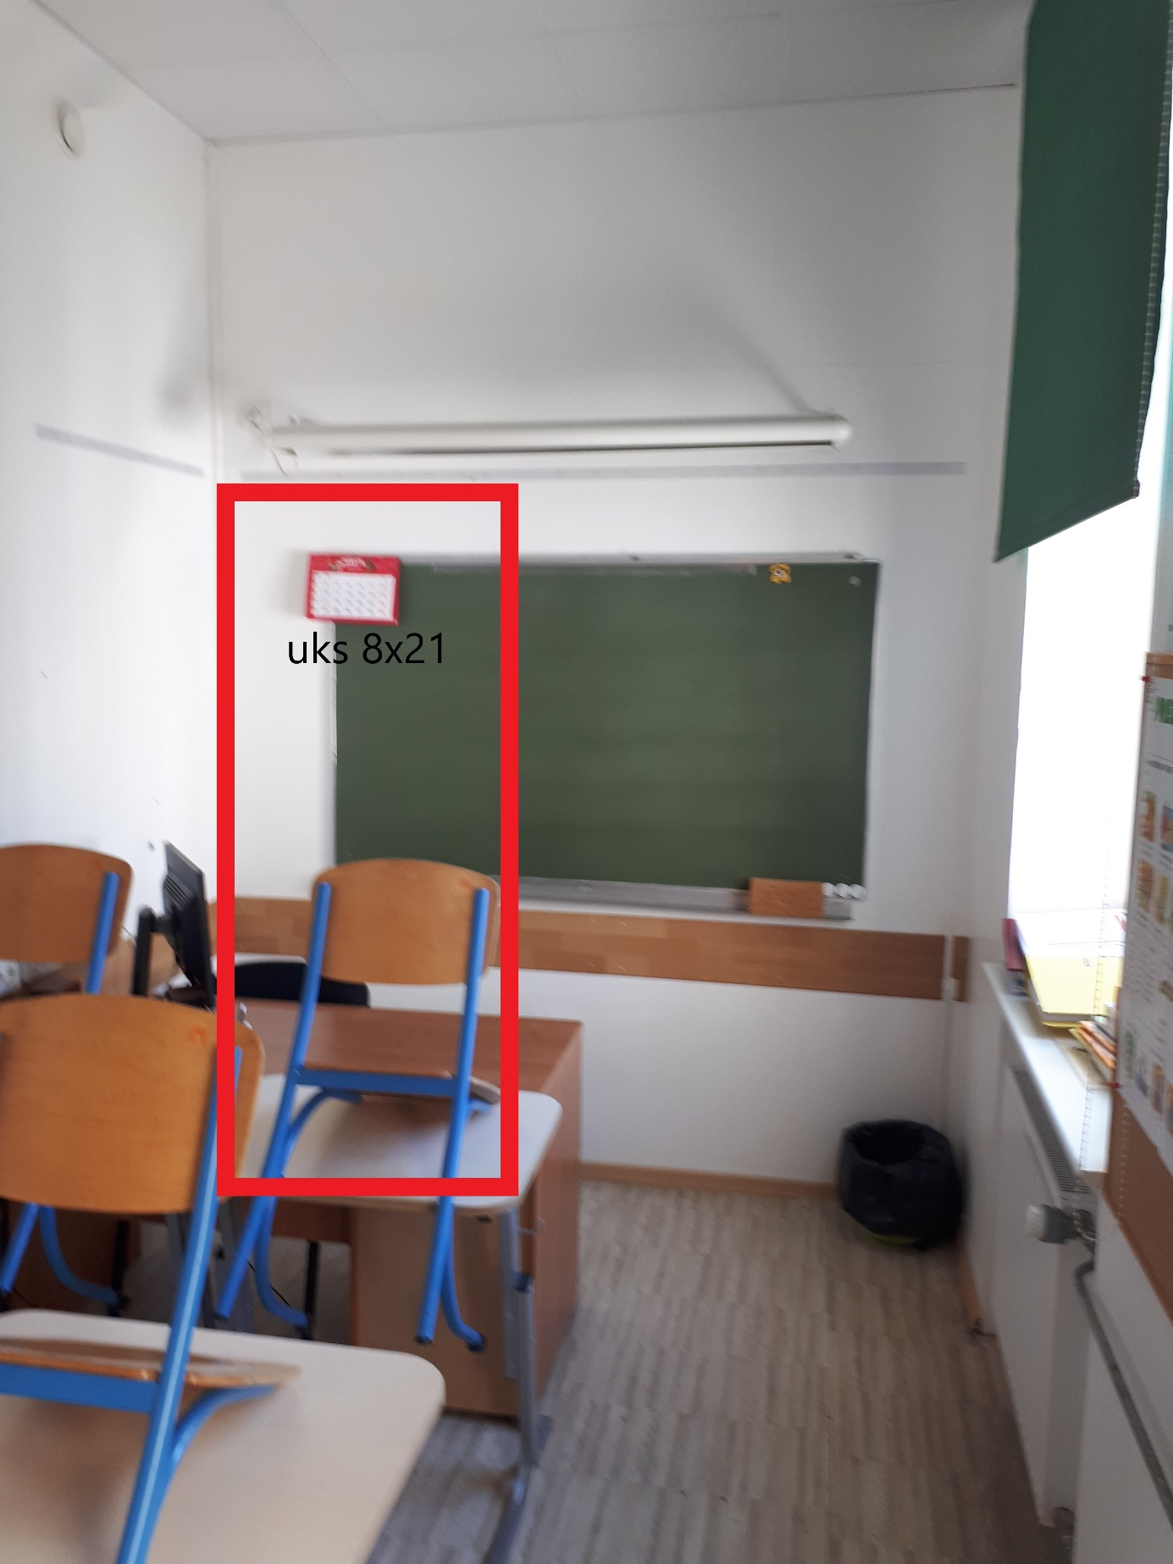
Uks klassiruumis nr 14. Sanitaarremont (värv olemas) Pikk 4,7m, kõrgus 3,2m ja laius 2,4m.

Pilt 22 (õppevahendite ladu)
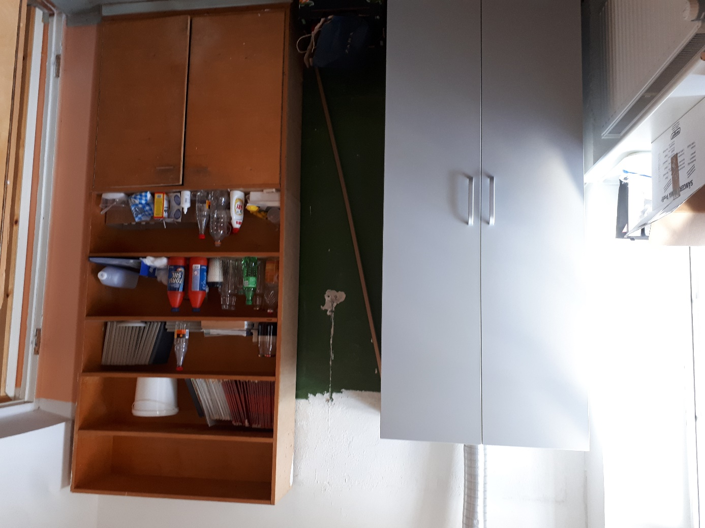
Kappriiuli asemele uks, klassiruumi nr 14. Sanitaarremont laius 2,47m, pikkus 5,75m, kõrgus 3,6m (värv olemas)

Pilt 23 Abiklass
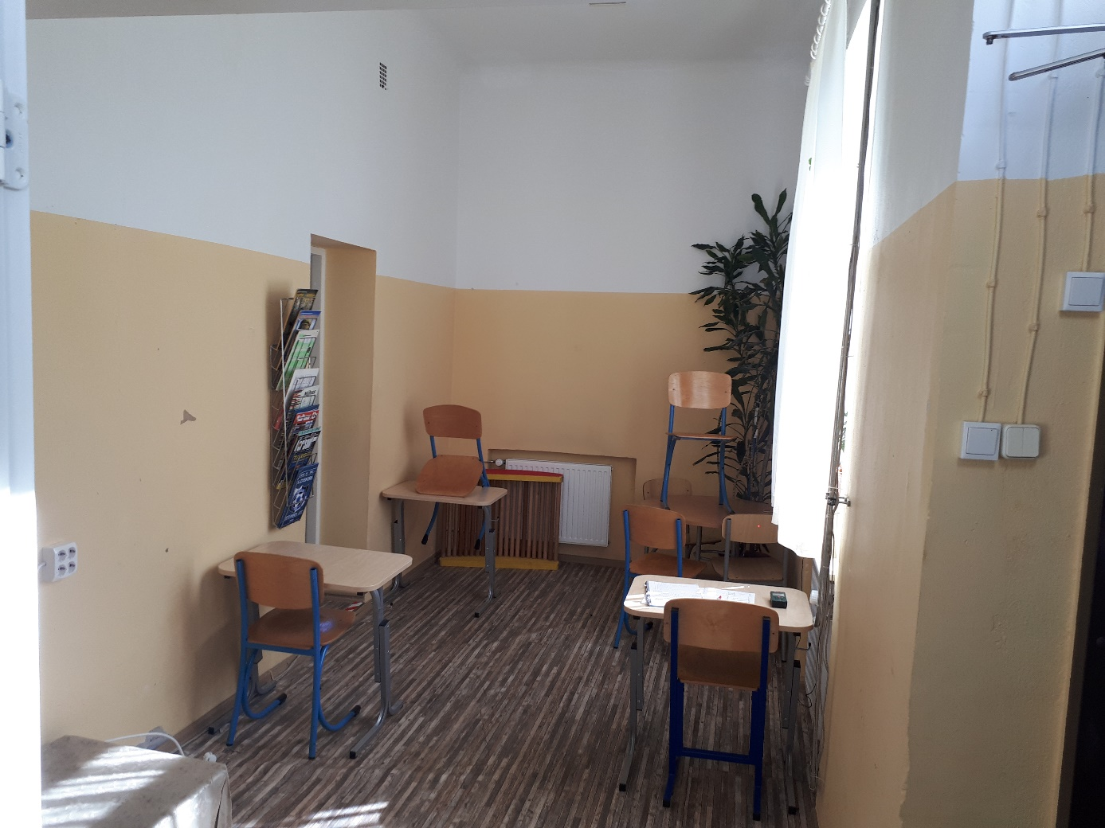
Abiklassi sanitaarremont (värv olemas) . Pikkus 5,86m, kõrgus 3,6m, laius 2,47m
Põranda remont 5,86x2,47 ja põrandakatte vahetus. Põrand on kohati läbi vajunud.

Pilt 24 Abiklass
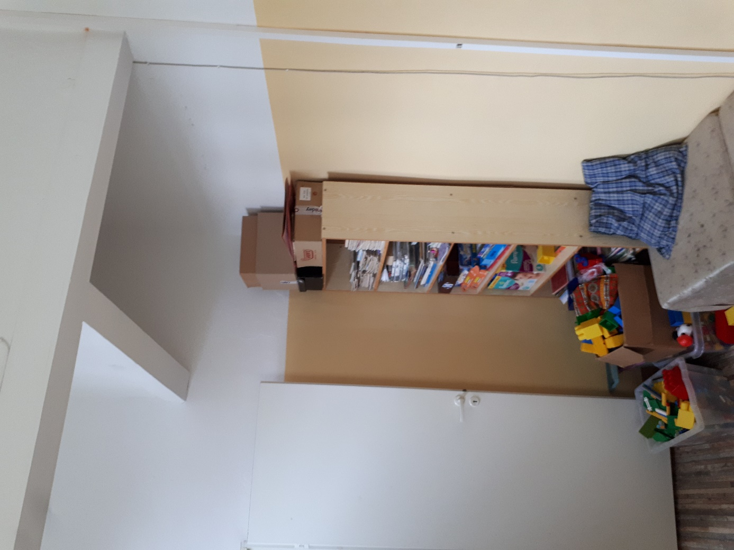
Kunagi oli riiuli asemel wc. Soov on taastada wc. Põranda all on kanalisatsioon ja veevarustus olemas. Ligikaudsed mõõdud… Tähtis, et jääks piisavalt ruumi wc poti ja valamu juures toimetamiseks.

Pilt 25 Teraapiatuba
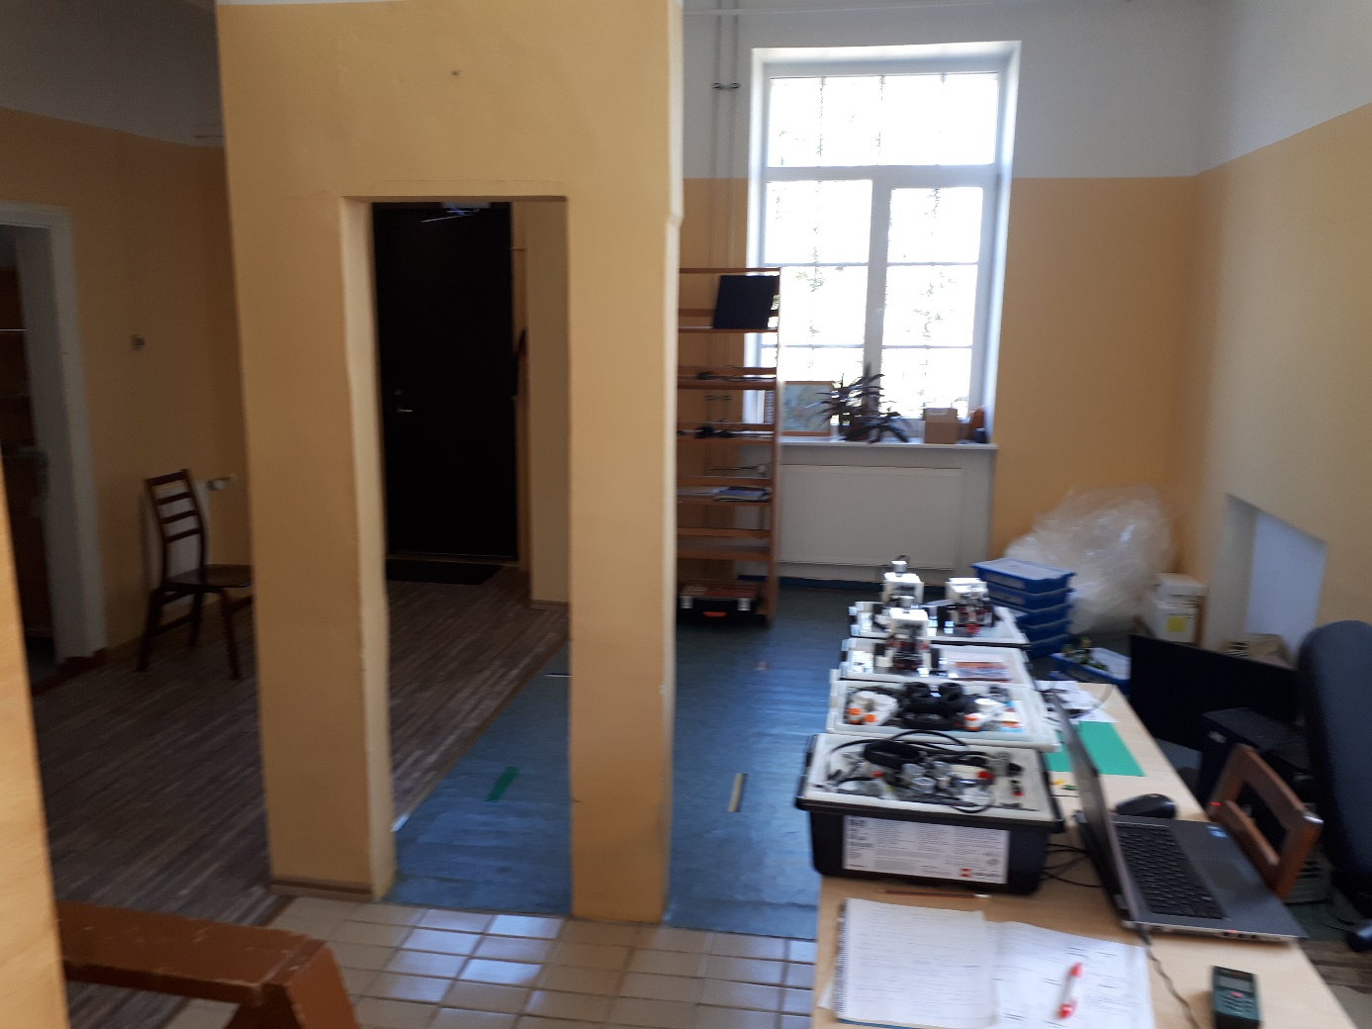Sanitaarremont (värv olemas). Põrandad tasandada ja uus põrandakate. Pikkus 6m laius 5,2 m,kõrgus 3,6m. Ripplagi paigaldada.
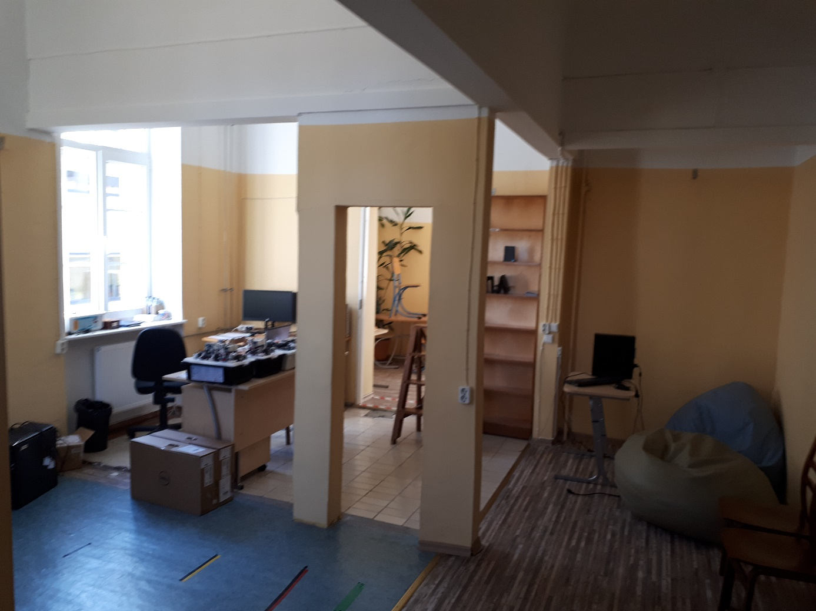

Pilt 26 Õpiabi klass
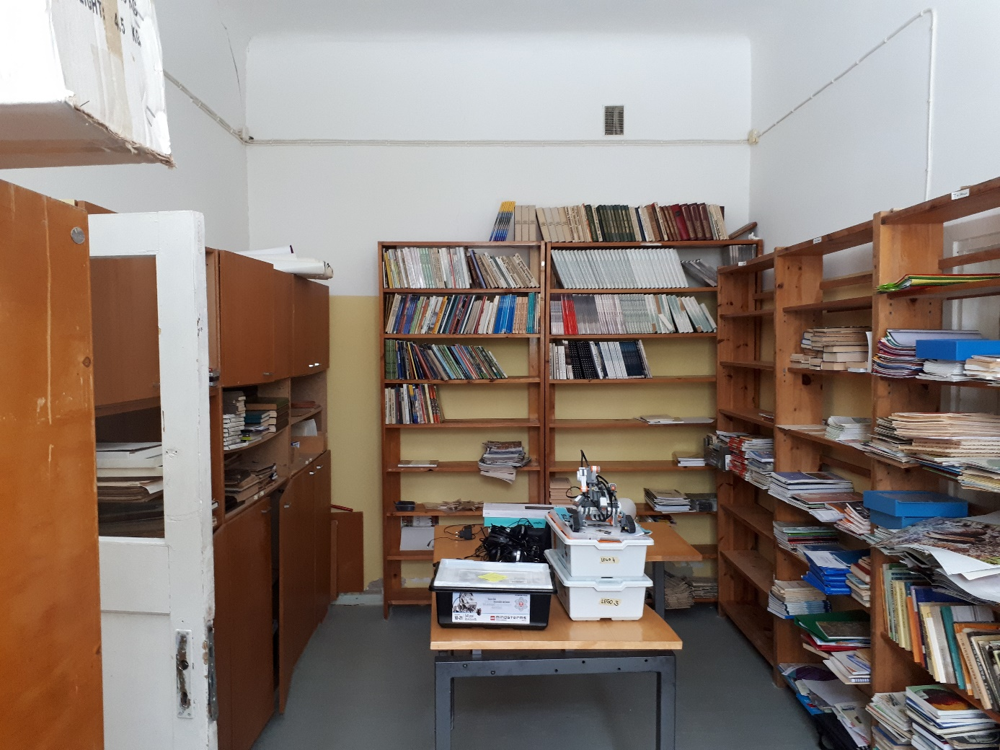
Sanitaarremont (värv olemas) pikkus 6,01m, laius 3,19m, kõrgus 3,56m

Pilt 27 Õpiabi klass
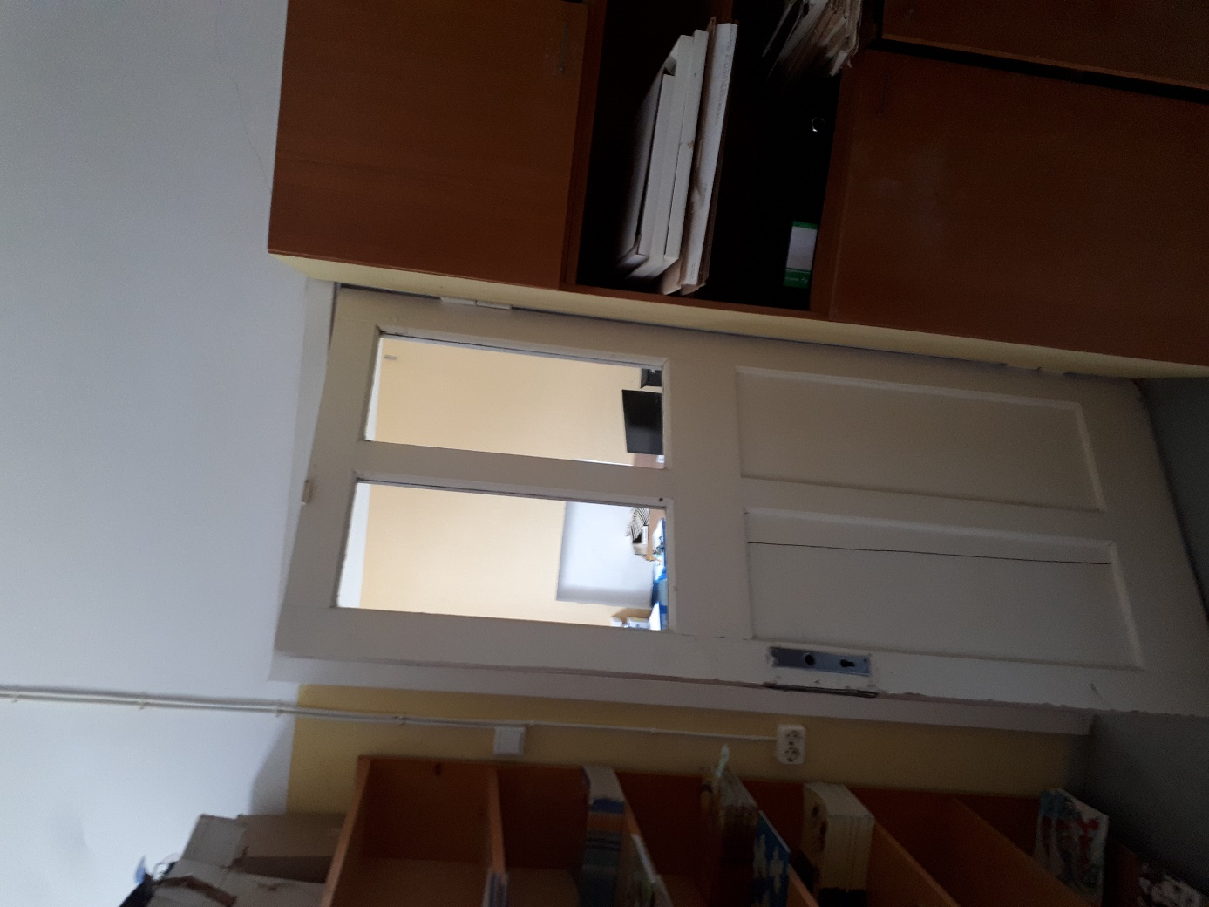
Õpiabi klassi uks vahetada. Olemasoleva ukse mõõdud 900x2000

Läbijooksud
Pilt 28
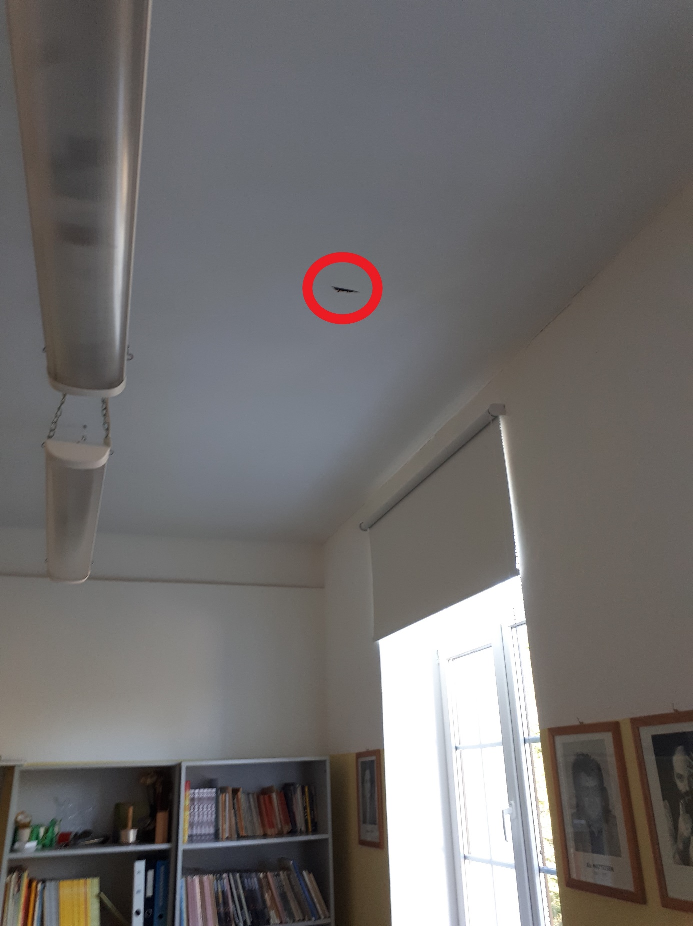

Pilt 29
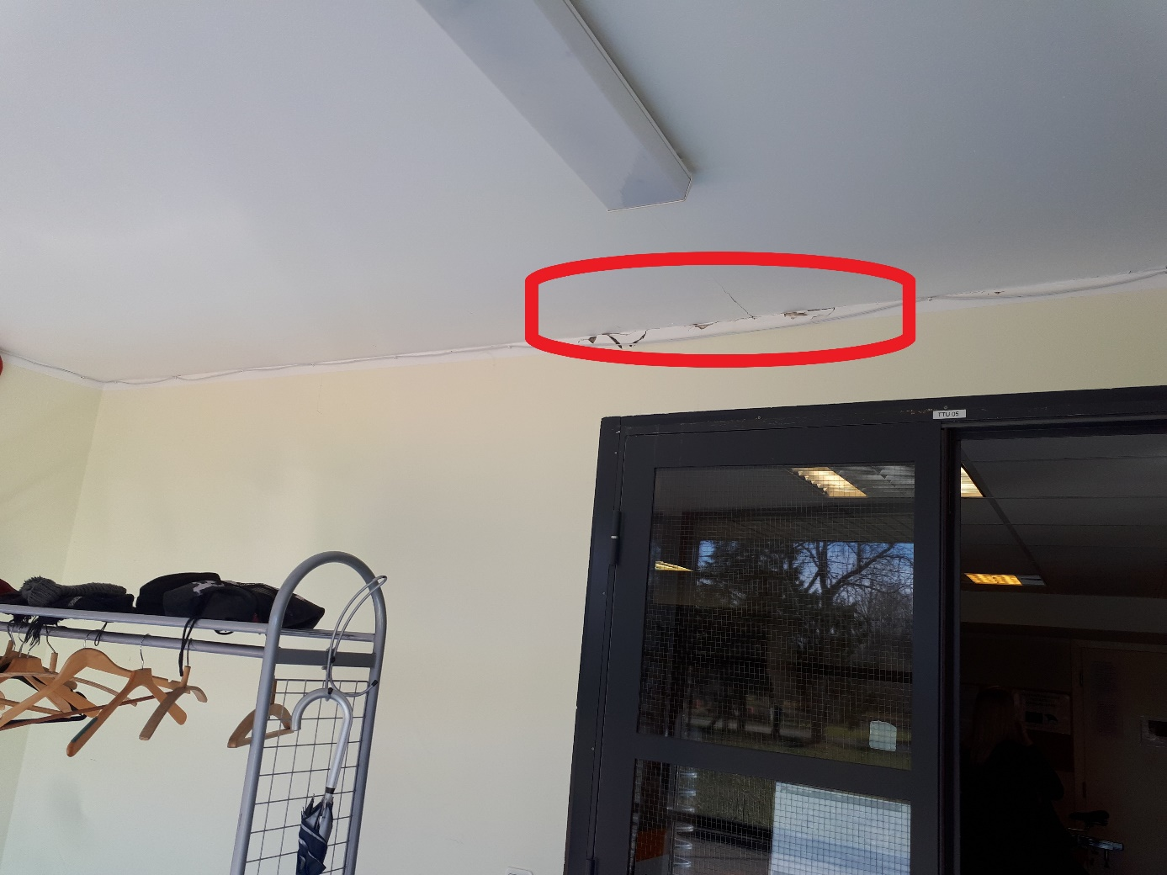
Sanitaarremont (värv olemas)

Pilt 30
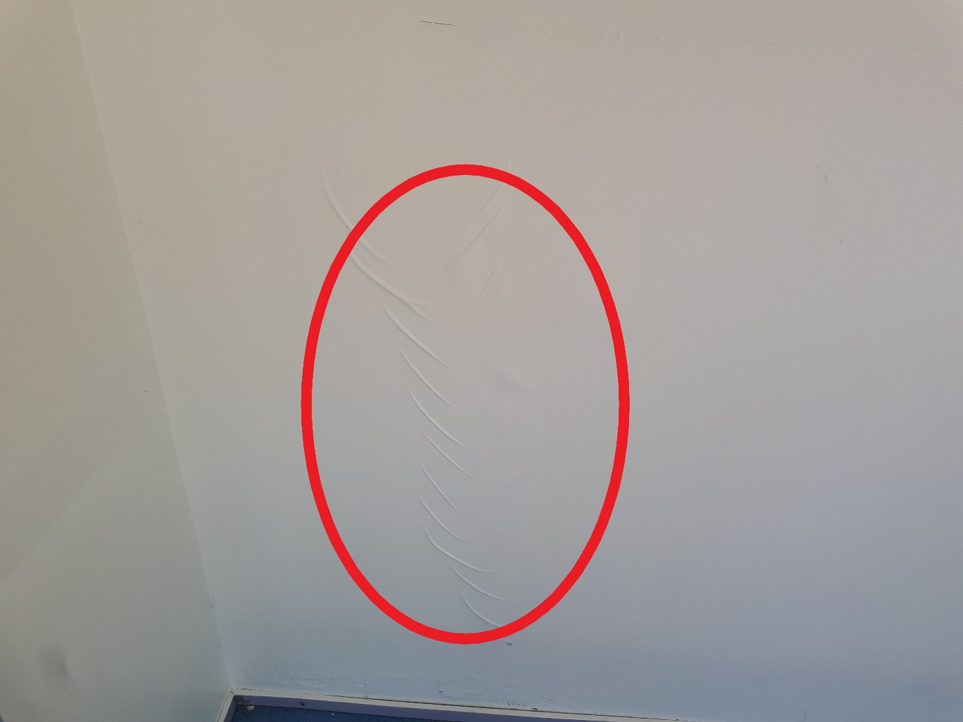

Pilt 31
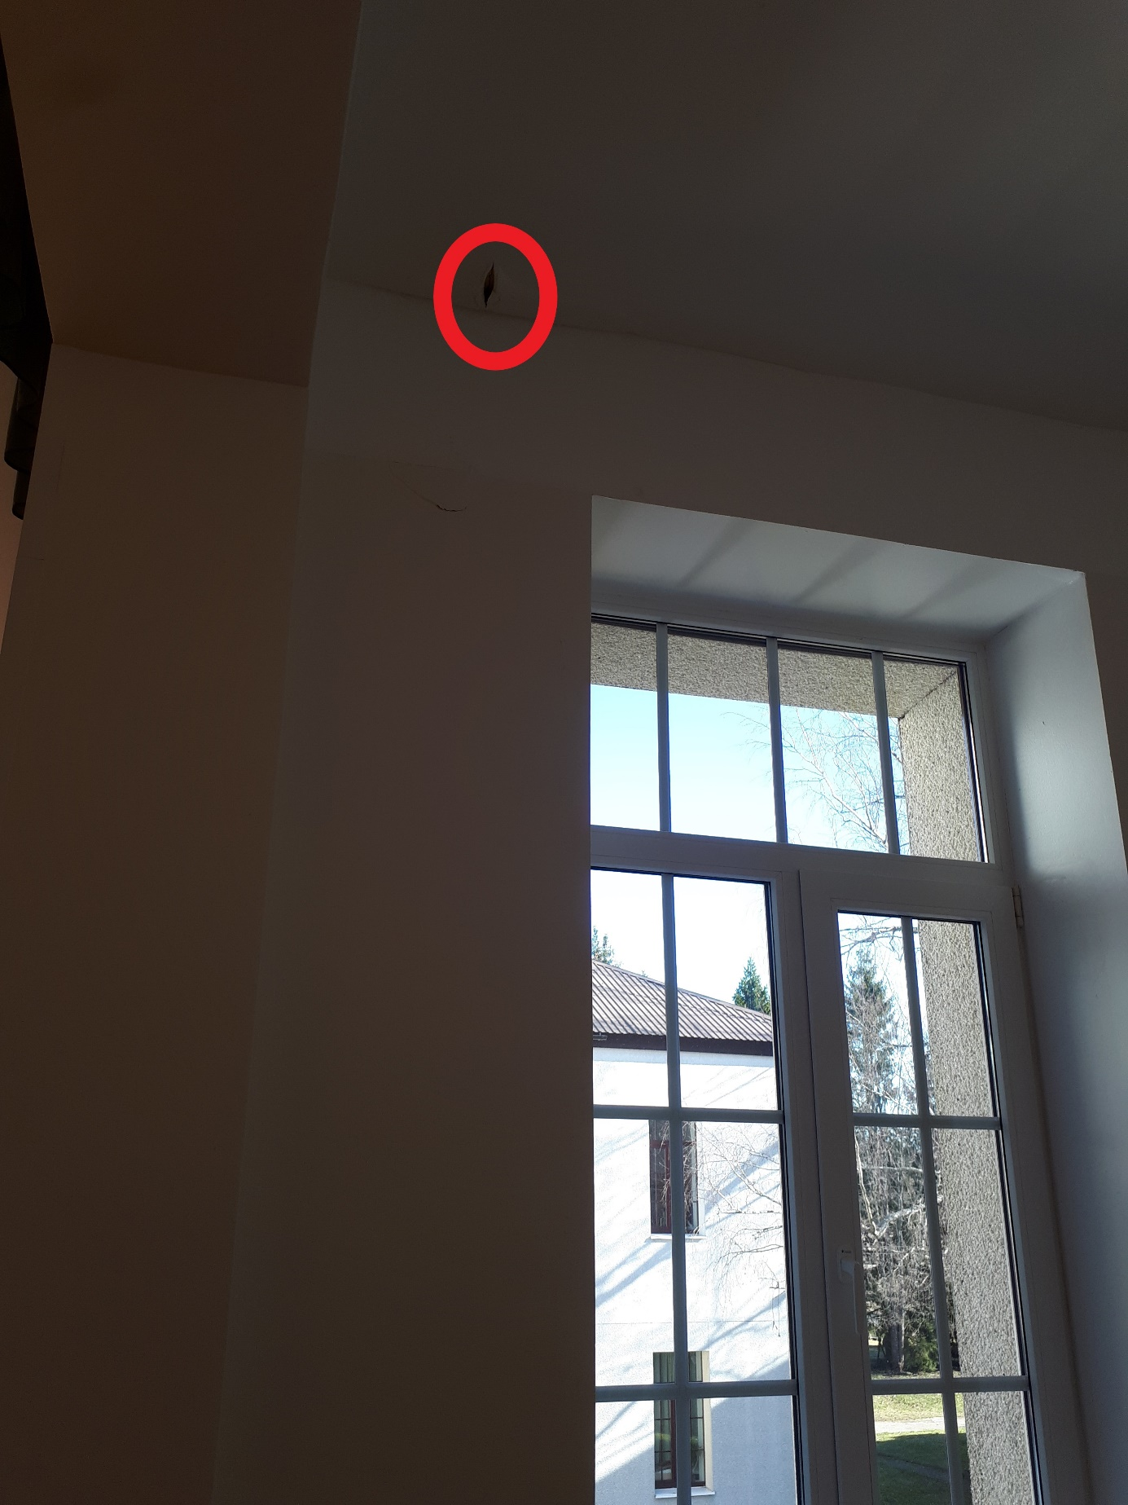

Välisuksed